Manual de Usuario

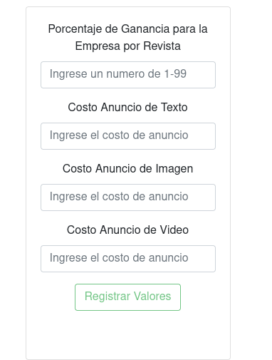
- Inicio de la aplicación: Cuando se ingresa al sistema por primera vez, se le solicita al usuario administrador que ingrese los valores globales, para establecer en el sistema
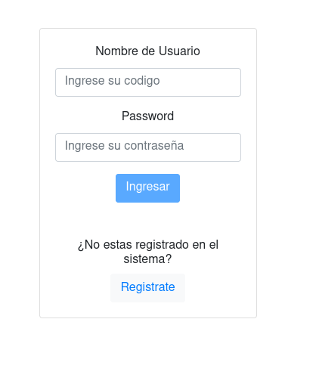
- Luego de poner los valores,
se redirige a la pagina de inicio, para ingresar las credenciales al sistema.
Se puede tambien registrar como usuario o como editor, haciendo click en el boton de registrarse.

- En la pagina de registro, se solicitan como parametros obligatorios un nombre de usuario, nombre en el sistema y escoger que tipo de usuario se quiere registrar uno

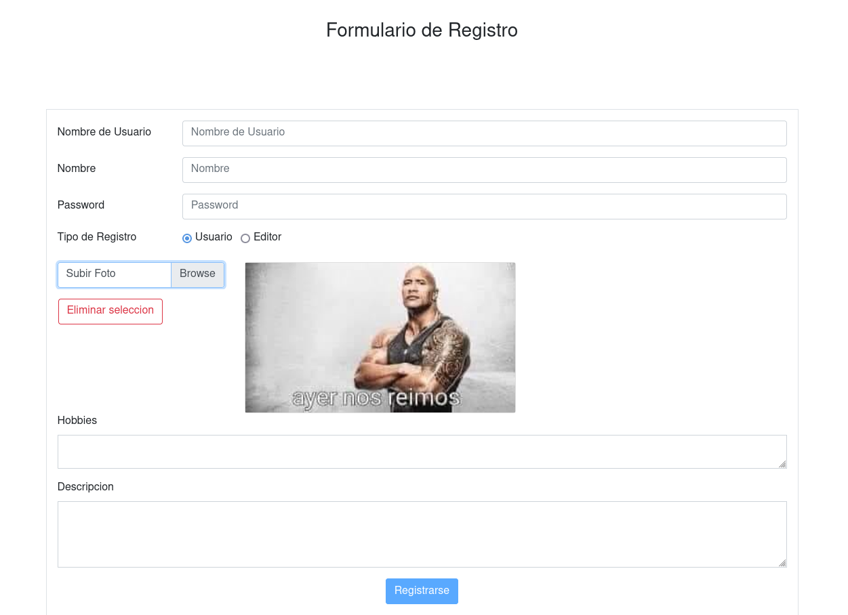

Si se registra uno como usuario, se le solicitara ingresar al menos, 3 categorias de preferencia para mostrar al incio del perfil, las revistas asociadas a ella.

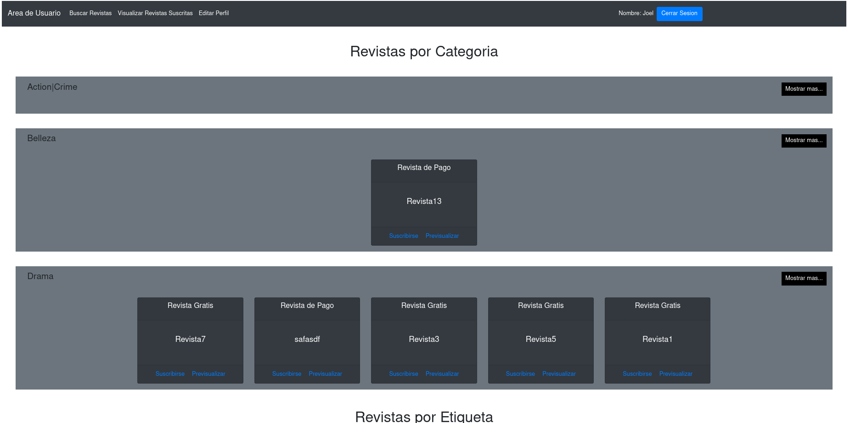
Si ingresas los datos correctos, se estara registrado en el sistema, y se podra acceder a los beneficios de la aplicación WEB

